北京保障房中心有限公司

快速配租系统

用户操作使用手册

2025年10月

1. 文档简介 3
2. Web端访问地址 3
2.1. 登记流程 3
2.1.1. 注册、登录流程 3
2.1.2. 实名认证 5
2.1.3. 备案家庭信息认证 6
2.1.4. 快速配租登记入口 7
2.1.5. 快速配租项目列表页 8
2.1.6. 项目详情页 9
2.1.7. 选择登记套型 9
2.1.8. 登记告知书 10
2.1.9. 登记成功页 11
2.1.10. 打印详情 11
2.1.11. 登记结果查看 12
2.1.12. 取消登记 13
3. App端访问地址 14
3.1. 软件安装 15
3.2. 软件运行 16
3.3. 登录 16
3.4. 注册 18
3.5. 实名认证 18
3.6. 公租房家庭备案号认证 19
3.7. 登记流程 20
3.7.1. 快速配租登记入口 20
3.7.2. 项目详情页面 20
3.7.3. 登记操作 21
3.7.4. 查看登记详情 22
3.7.5. 取消登记操作 24

文档简介
此文档用于帮助备案家庭登记快速配租项目。（注：本文中所有配租数据为测试数据，没有参考价值！）

Web端访问地址
本次意向登记工作由申请家庭通过网络自行登记的方式进行。申请家庭自行登录北京保障房中心有限公司官网（www.bphc.com.cn），点击“多元业务”-“公共租赁住房”-“业务办理”按钮进入配租登记计划界面。
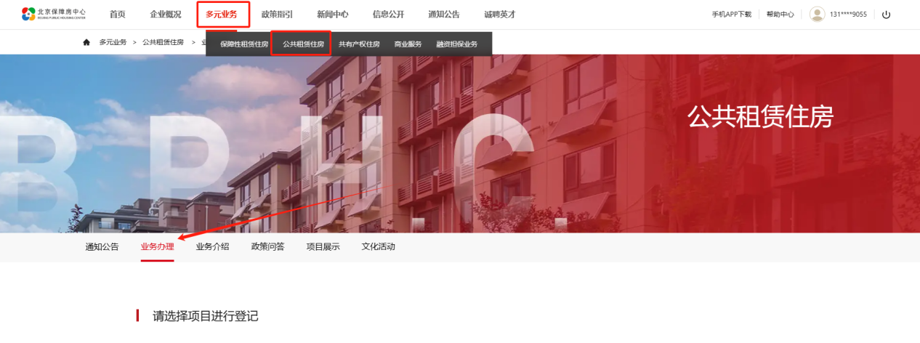

登记流程

注册、登录流程
- 登记的前提是完成注册并登录。
- 点击官网首页右上角的“注册”“登录”入口，分别进入“注册页面”以及“登录页面”
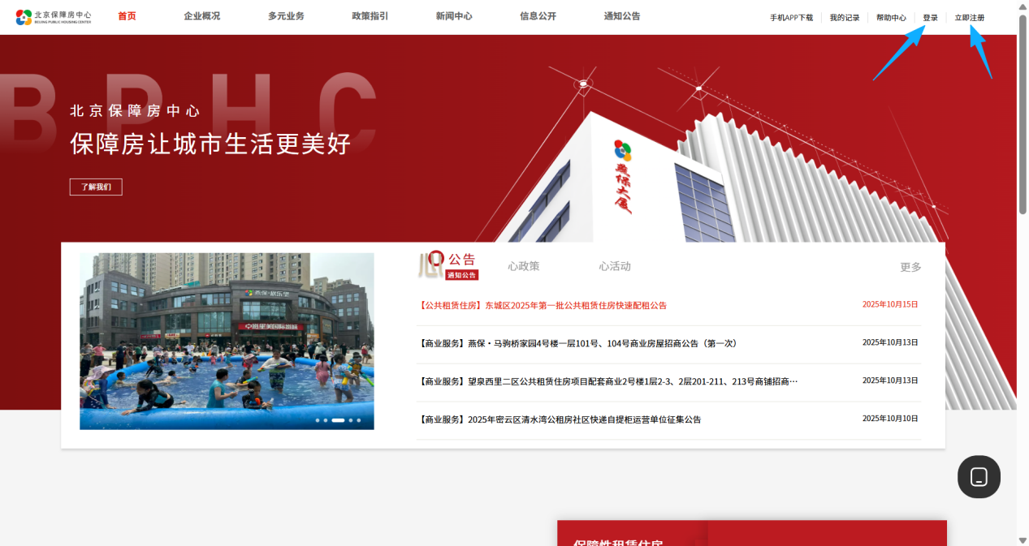
- 注册
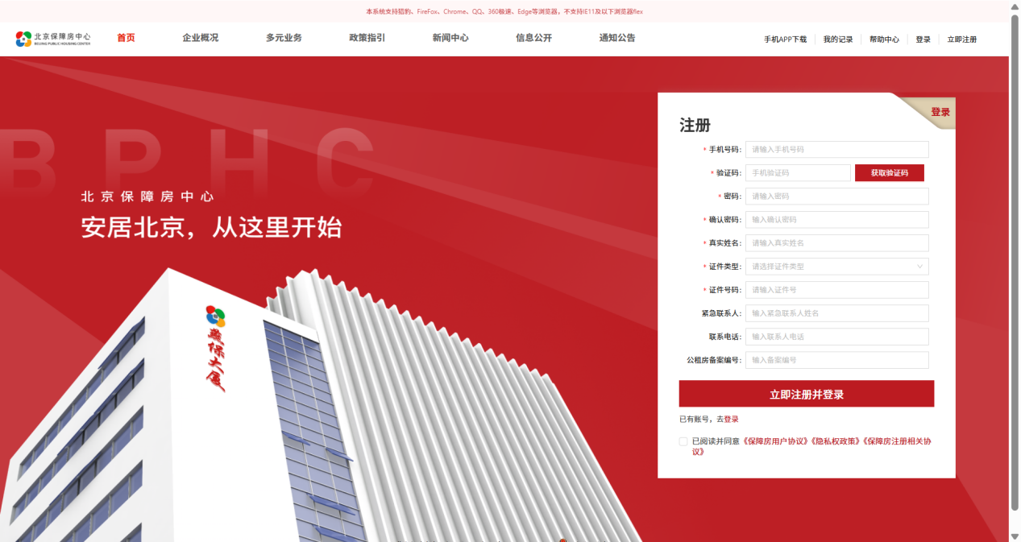
- 登录
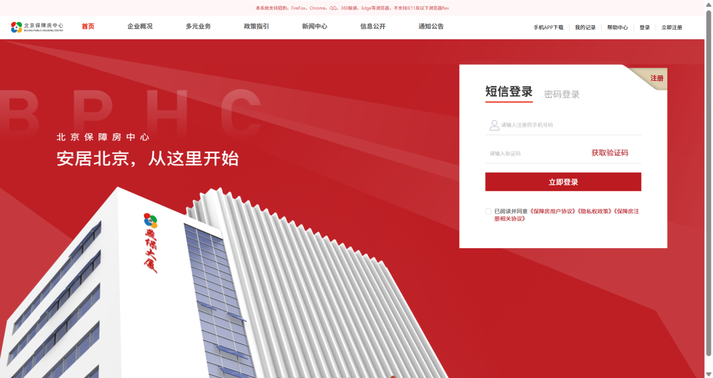

实名认证
入口1：在注册时可以填写姓名与身份证信息
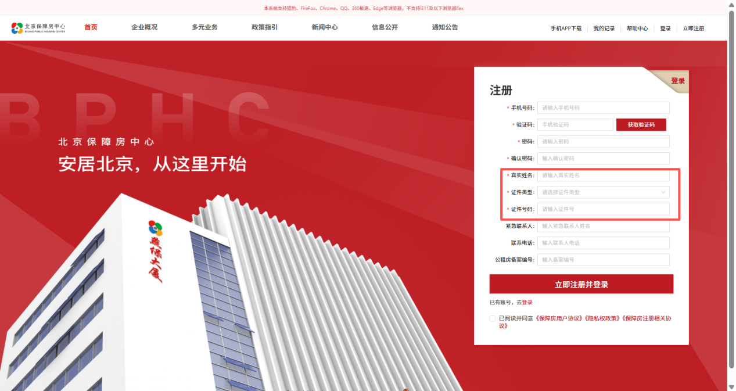
入口2：登录后，点击首页右上角的登录账号，进入“个人中心”，选择“个人信息”中的“基本信息”，点击“去实名认证”，填写姓名与身份证信息后点击“保存”，即可完成实名认证操作。
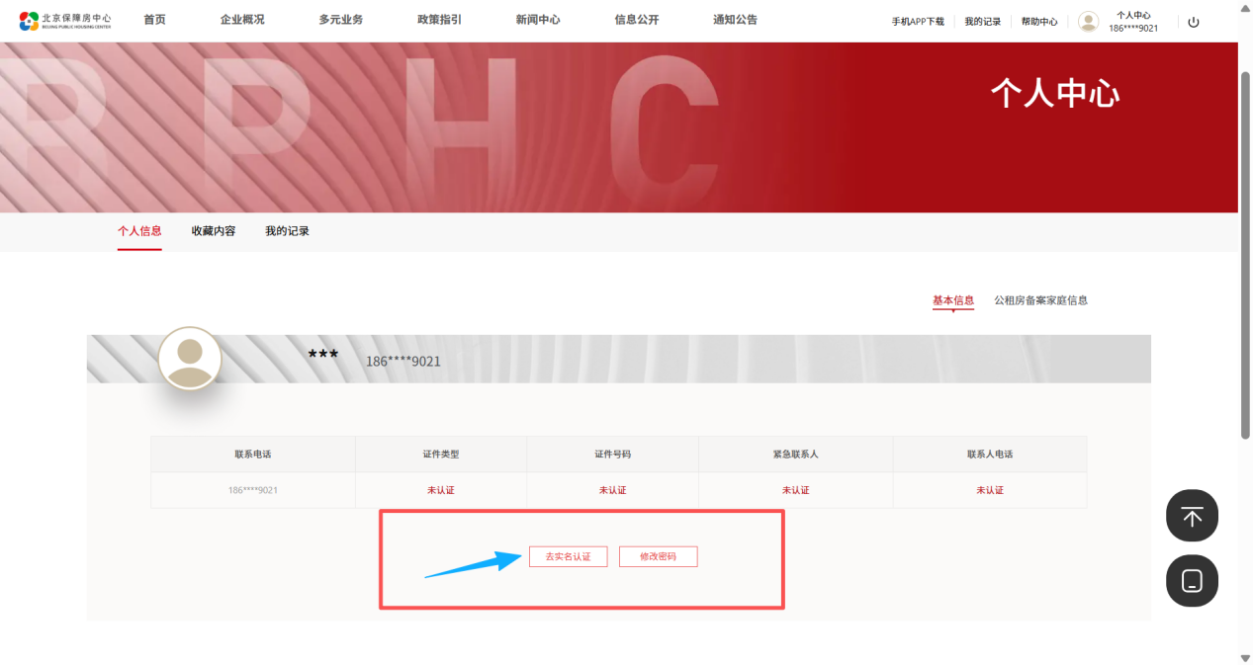
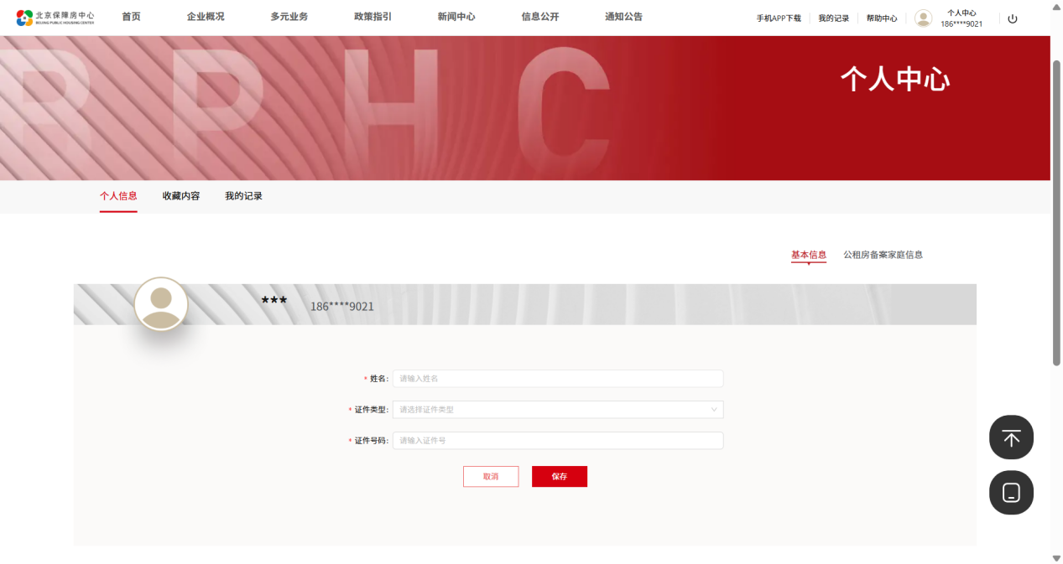

备案家庭信息认证
点击首页右上角的登录账号，进入“个人中心”，选择“个人信息”中的“公租房备案家庭信息”，点击“去公租房备案家庭信息认证”，填入公租房备案编号与验证码，验证成功后，完成备案家庭信息认证
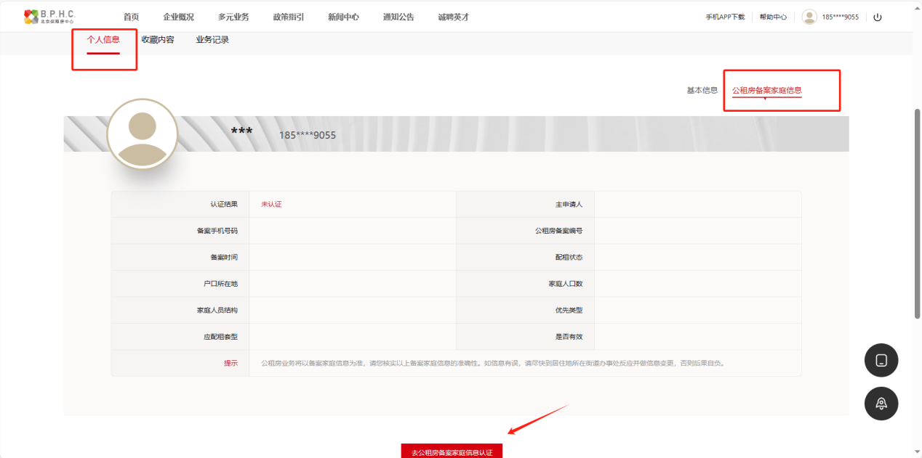
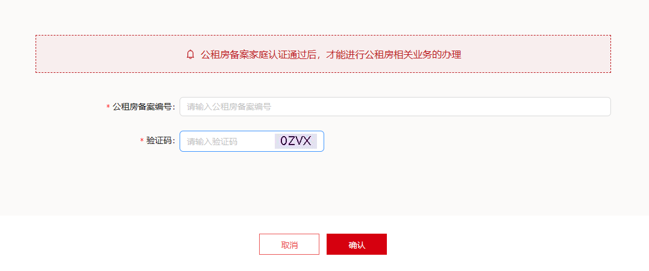

快速配租登记入口
配租登记计划界面：选择意向登记的配租计划，点击“点击查看”进入配租项目列表页面。
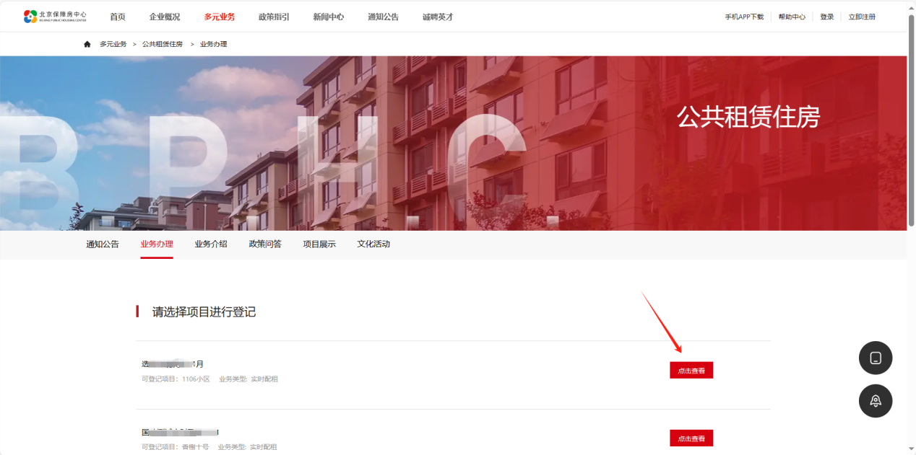

快速配租项目列表页
展示快速配租选房小区列表并展示对应项目的选房时间，点击“查看项目详情”进入详情页。
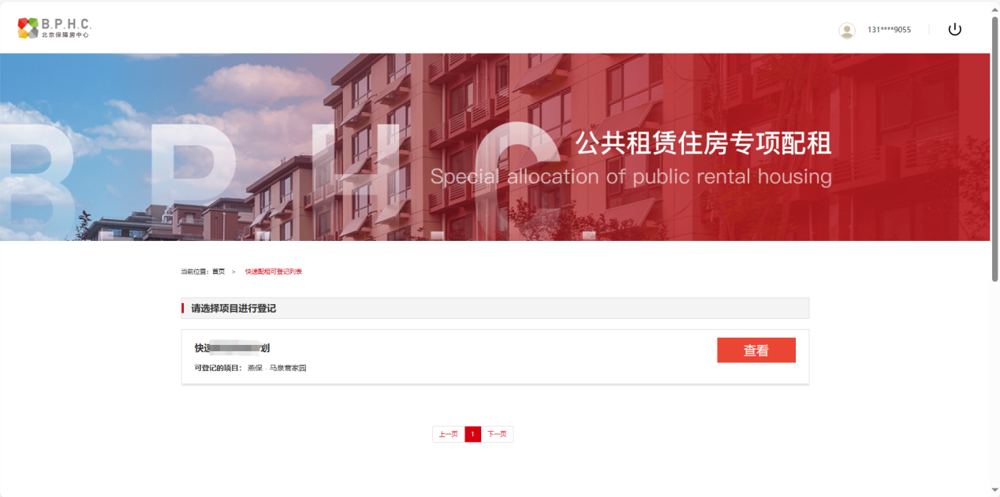
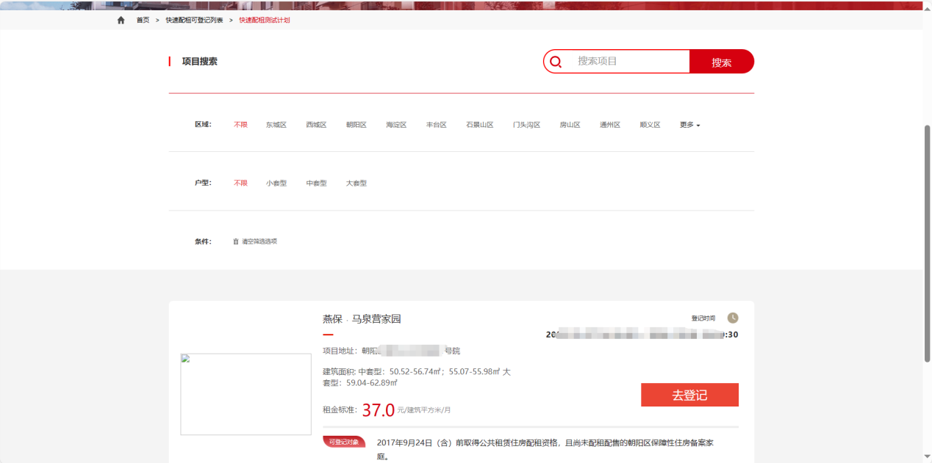

项目详情页
展示可登记的房源列表，点击“去登记”可进入房源详情页面。
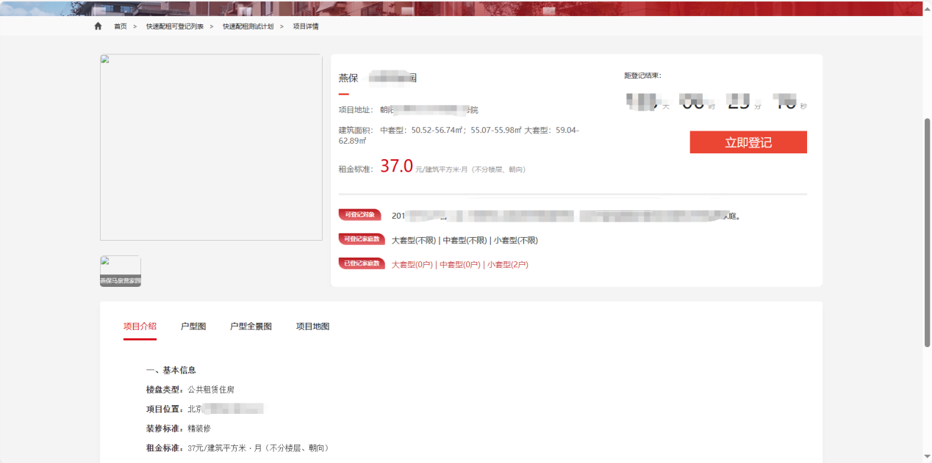

选择登记套型
选择需要登记的备案套型。
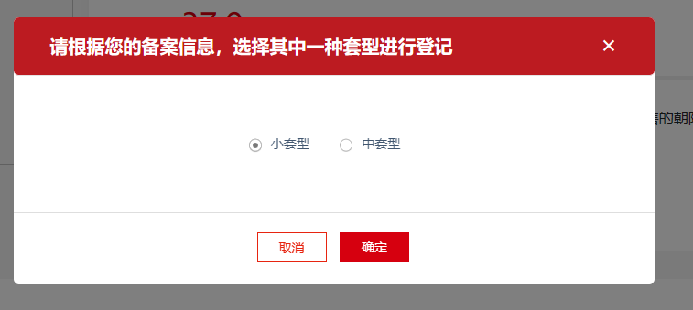

登记告知书
展示登记告知书内容，全部预览完成且勾选已阅读登记供告知书后，点击“确定”即可完成对该房源的登记操作。
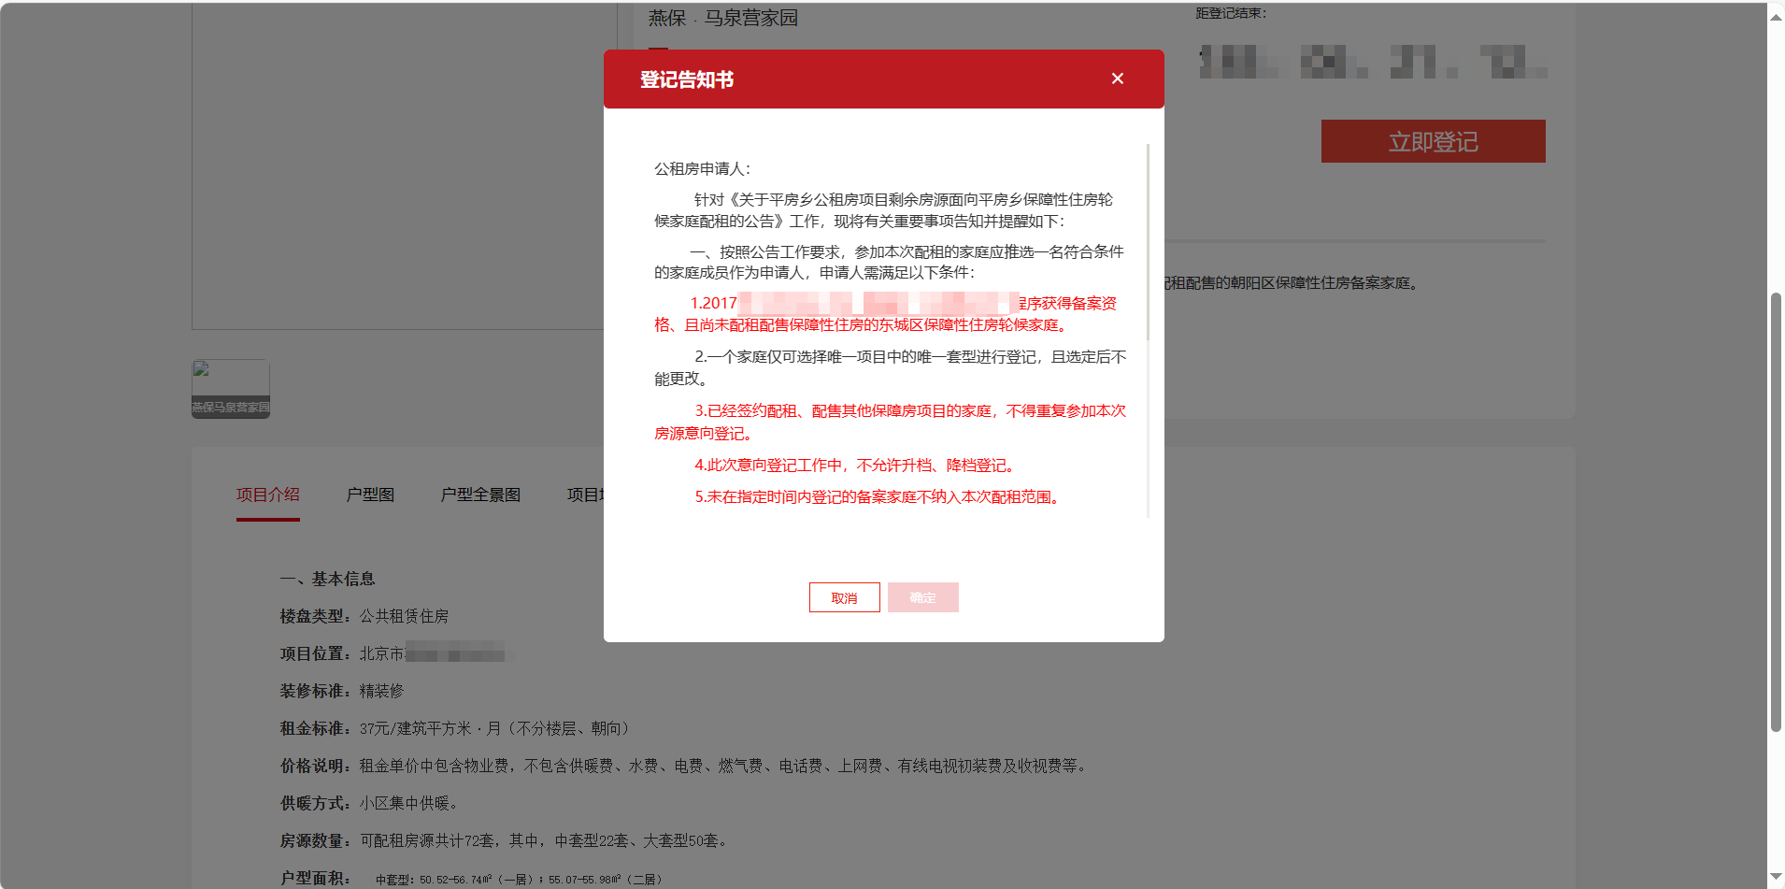
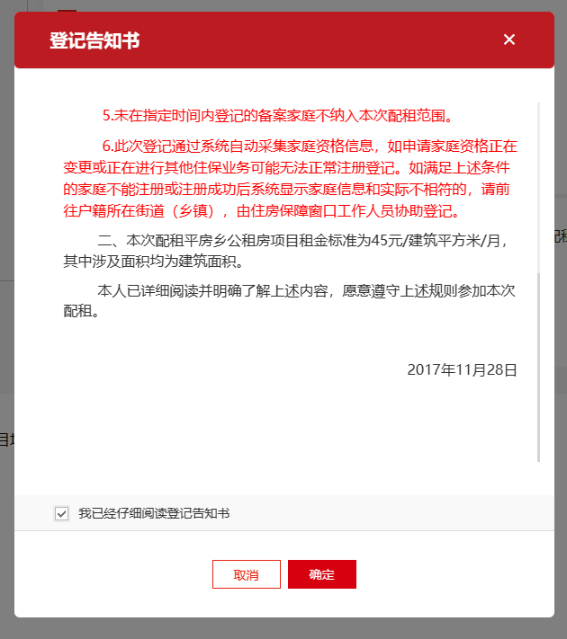

登记成功页
登记成功之后出现该页，可以点击具体按钮，进行打印、跳转用户中心查看结果，或继续选择项目进行登记。
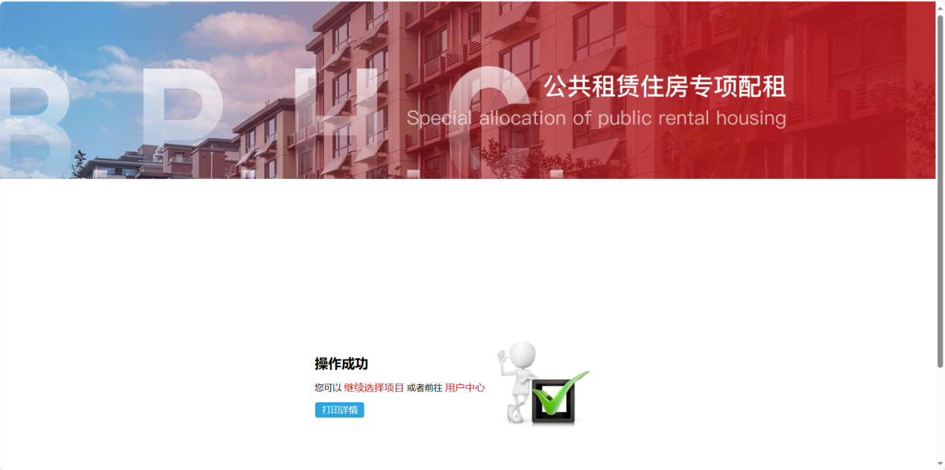

打印详情
可点击右上角的“打印”按钮，进行打印操作。
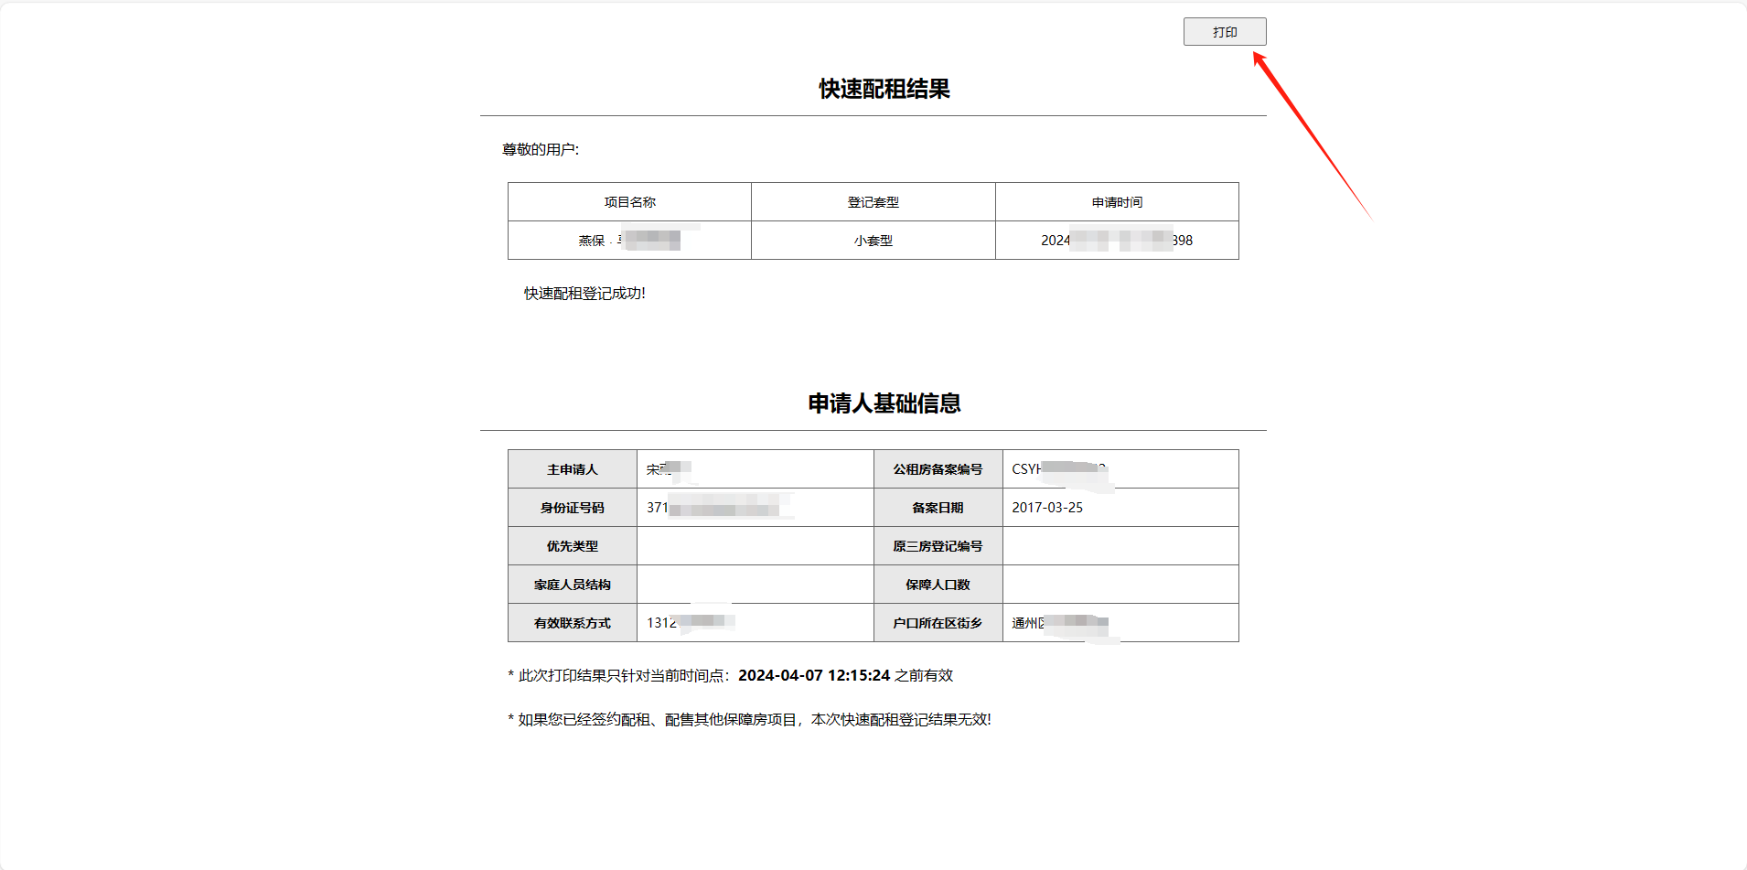

登记结果查看
点击首页右上角的登录账号，进入“个人中心”，选择“业务记录”中的“配租记录”，即可查看刚刚登记的信息。点击“查看更多”支持进行取消登记与打印登记详情操作。
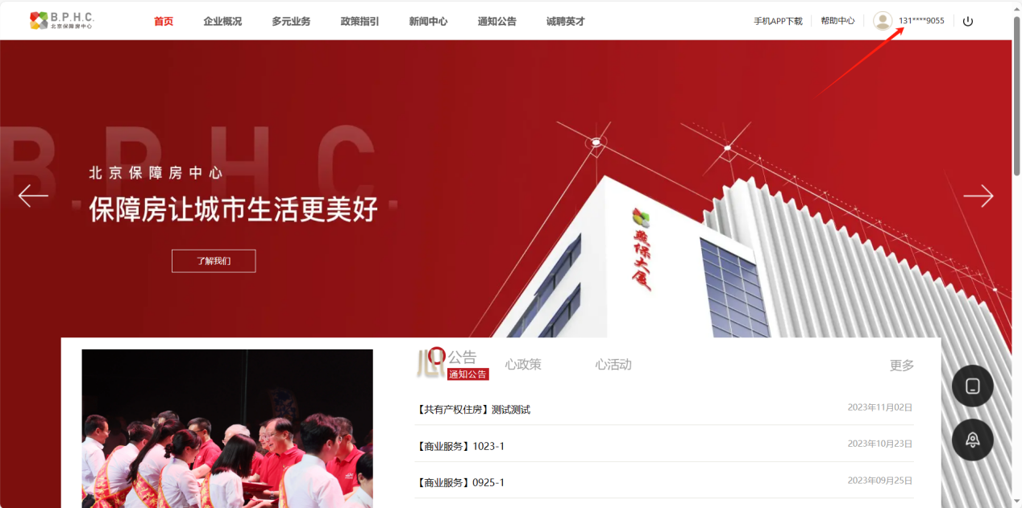

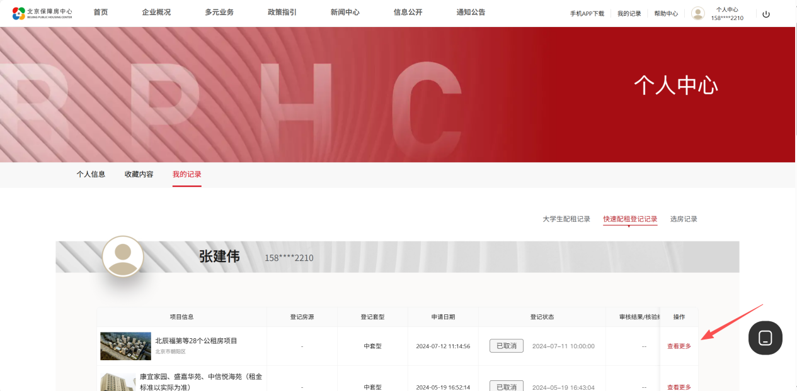
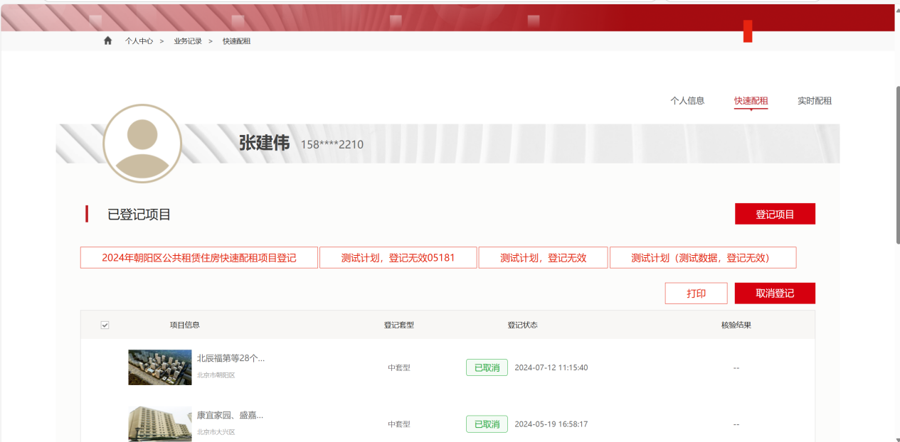

取消登记
勾选将要取消登记的房源，点击“取消登记”按钮，验证验证码后，完成取消登记操作。
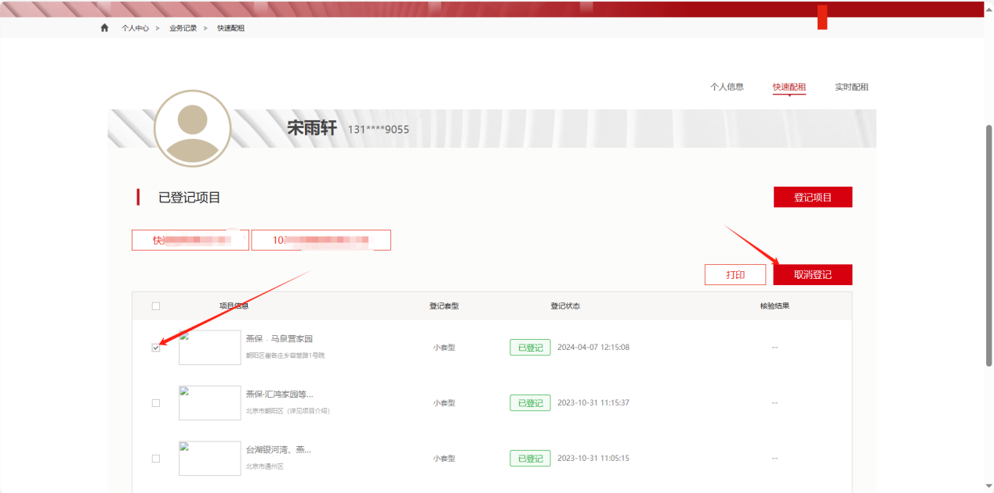
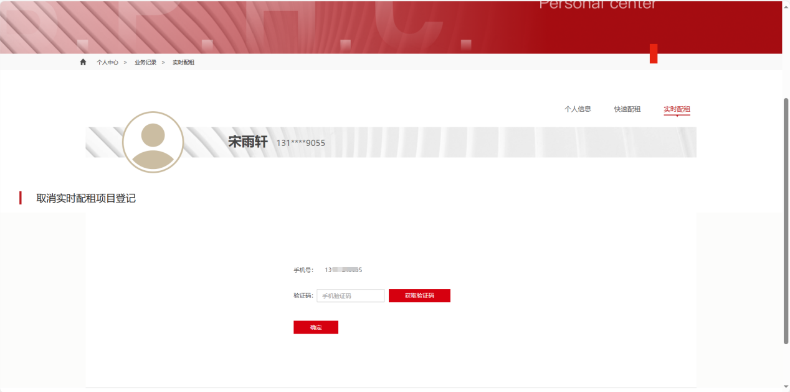
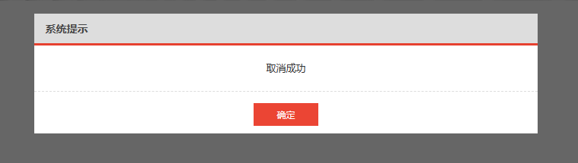

App端访问地址

软件安装

- 扫描二维码（进入网址：北京保障房中心有限公司 (https://www.bphc.com.cn/)右上方的“手机APP下载”下载安装保障房中心APP。
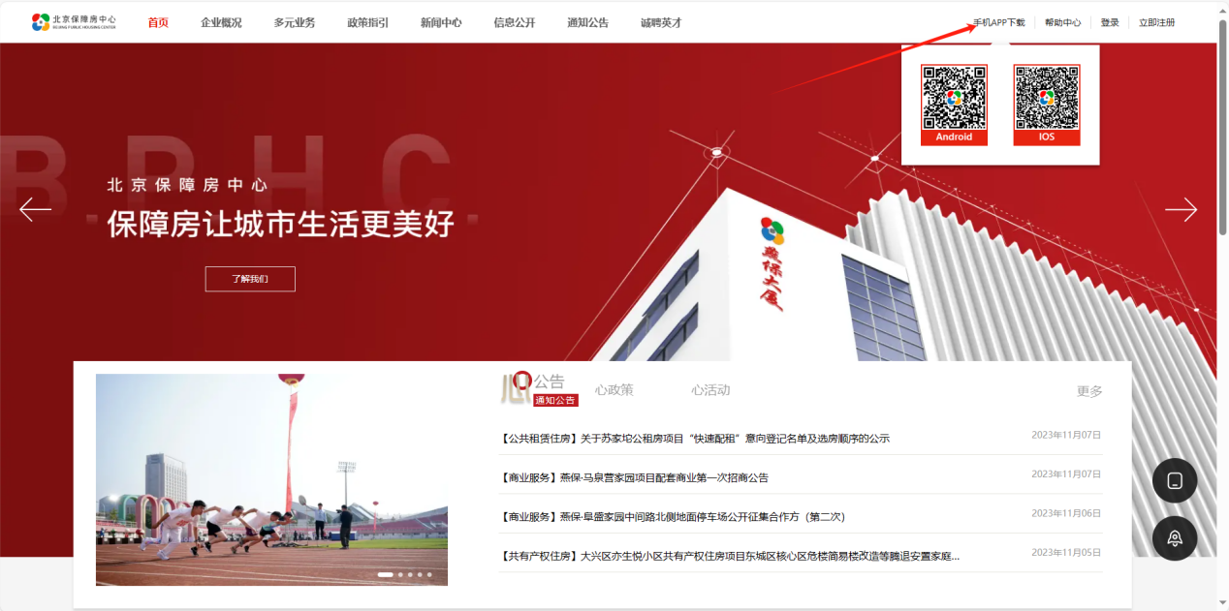
- 通过手机自带的应用市场下载app：在应用市场中搜索“北京保障房”下载。
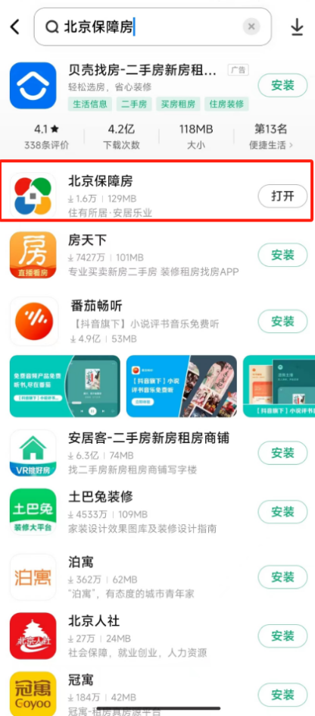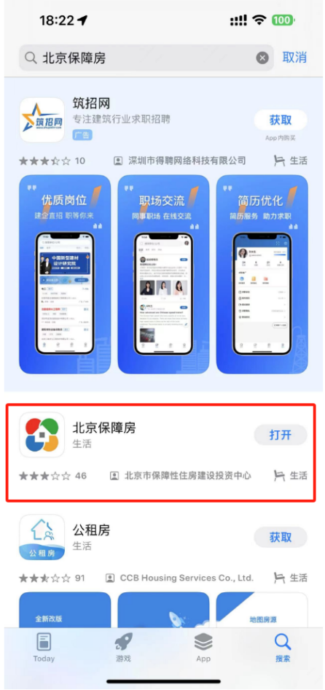

软件运行

用户在安装完毕后，点击桌面图标即可进入 北京保障房APP 首页，首页界面如下图：
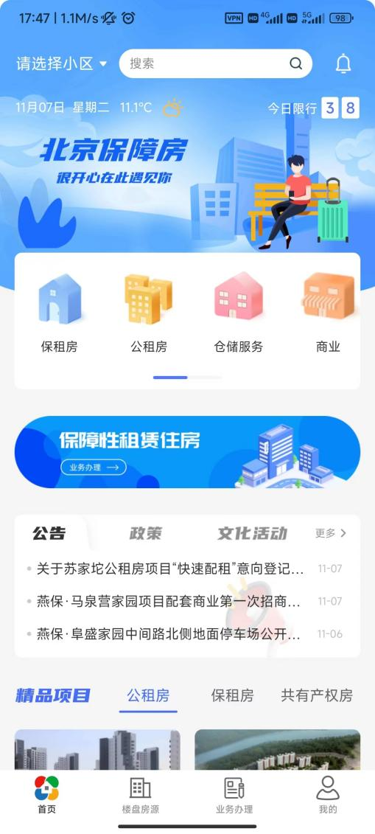

登录
注册成功的用户通过以下步骤进行验证码登陆：
方式一：点击 ”我的“图标→文本框左上角“立即登录“→登录界面→输入手机号、验证码→登陆。
方式二：点击 ”我的“图标→文本框左上角“立即登录“→登录界面→切换为密码登录→输入手机号、密码→登陆。界面如图：
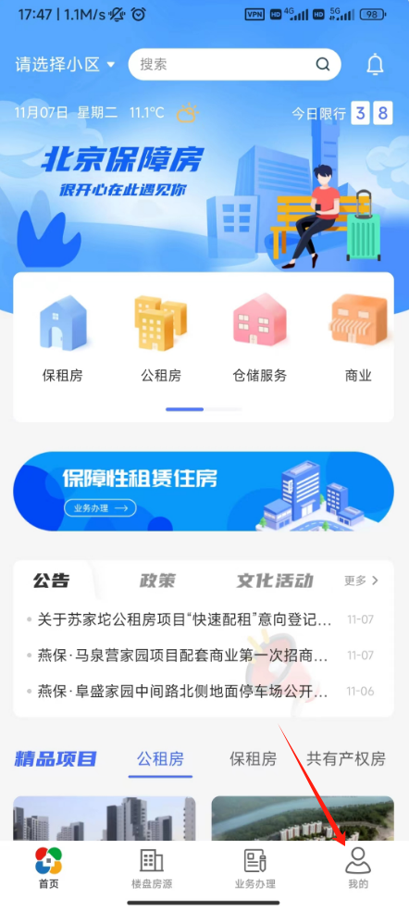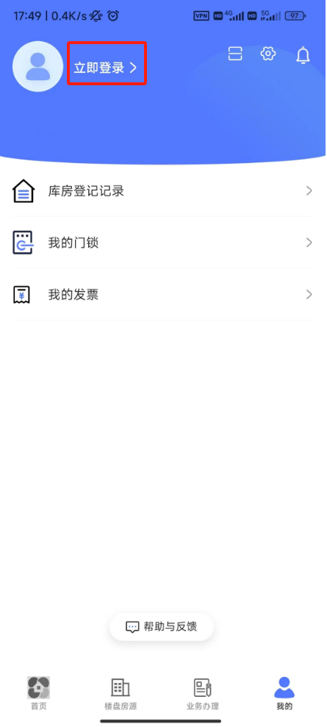
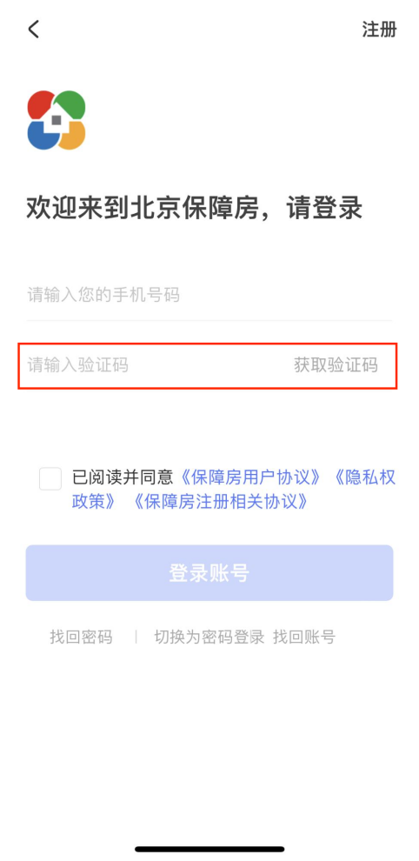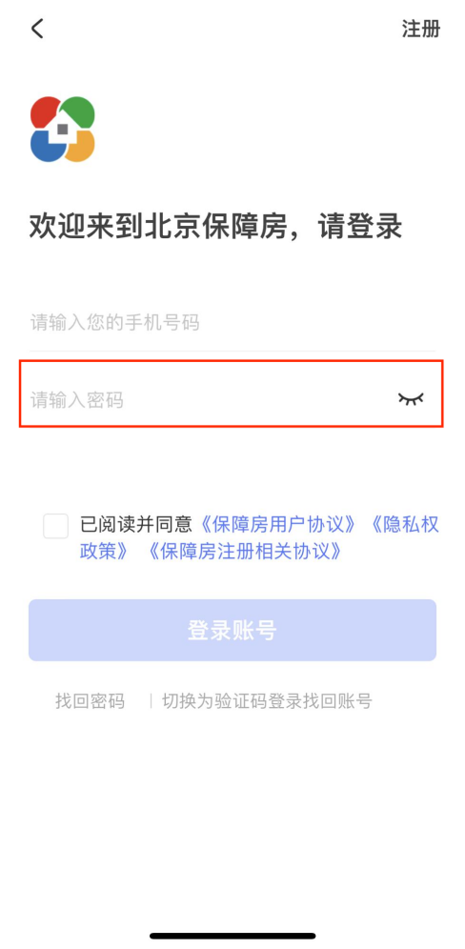

注册
用户第一次访问的时候，通过以下步骤进行用户注册：
点击 ”我的“图标→文本框左上角“立即登录“→登录界面→”注册“→输入手机号→点击获取验证码→输入验证码→输入密码→确认密码→提交注册。
注册界面如下图：

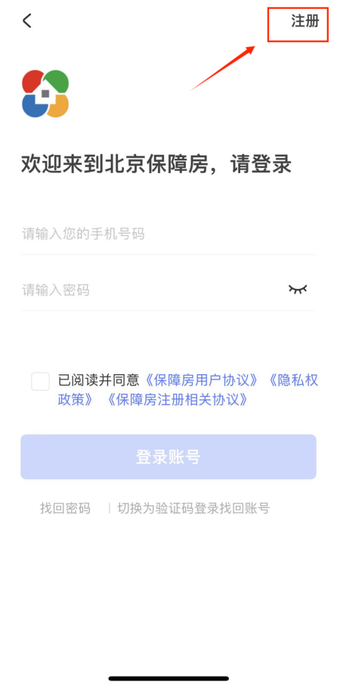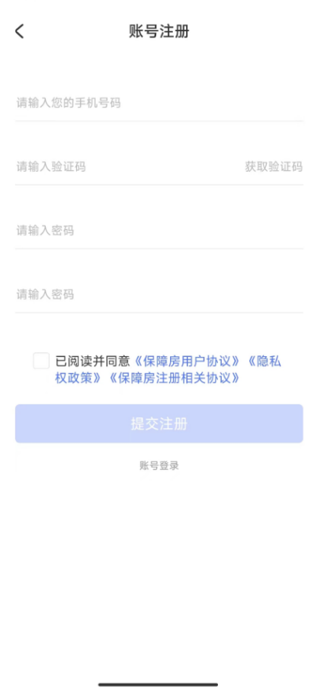

实名认证
登录成功的用户通过以下步骤进行实名登记操作：
- 个人中心实名：进入首页，点击“我的”→点击“个人中心”→进入个人中心，点击“去认证”→填写姓名、身份号→点击认证
实名认证界面如下图：
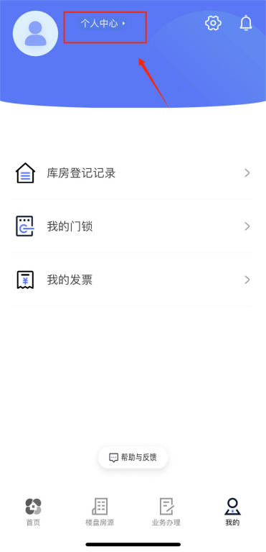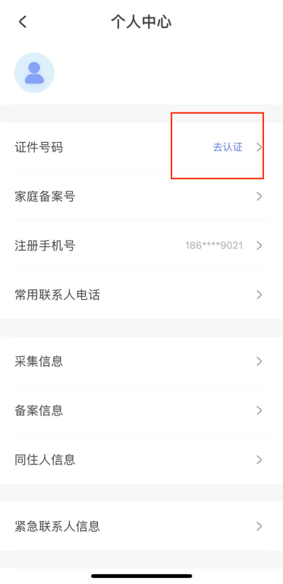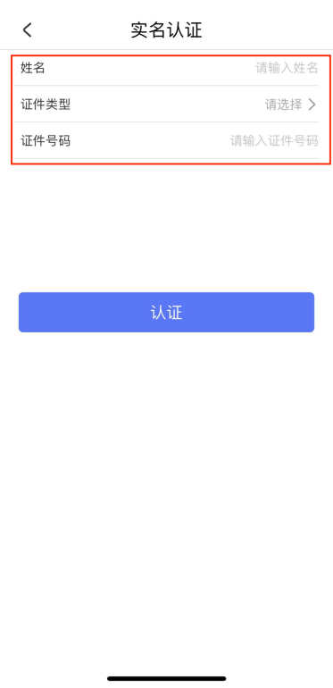

公租房家庭备案号认证
登录并实名成功的用户通过以下步骤进行家庭备案号认证操作：
个人中心认证：进入首页，点击“我的”→点击“个人中心”→进入个人中心，点击“家庭备案号认证”进行认证
实名认证界面如下图：
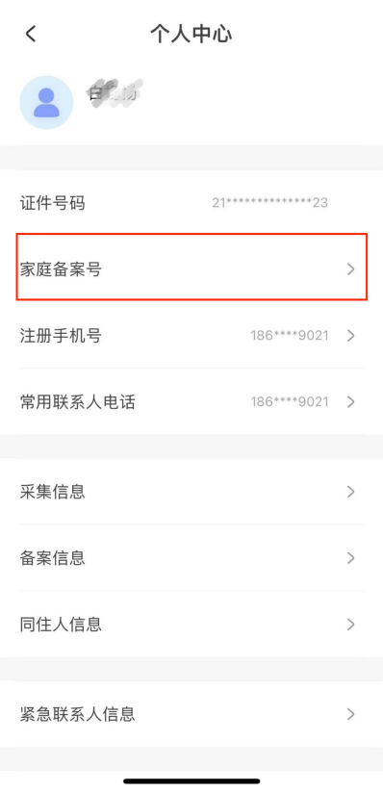

登记流程

快速配租登记入口
进入“业务办理”，点击“快速配租”模块，进入快速配租计划页面
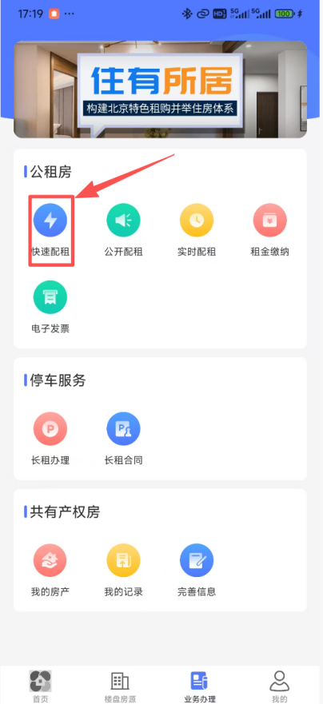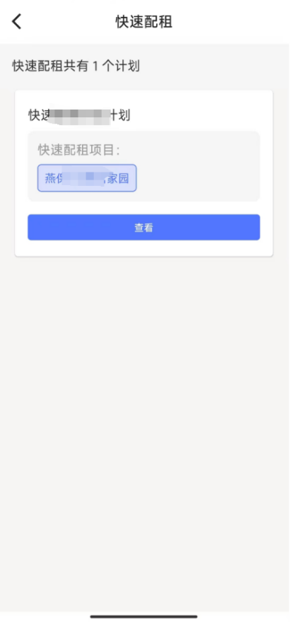

项目详情页面
点击相应配租计划的“查看”按钮，进入项目详情页面。支持针对符合用户备案套型的房源进行登记操作
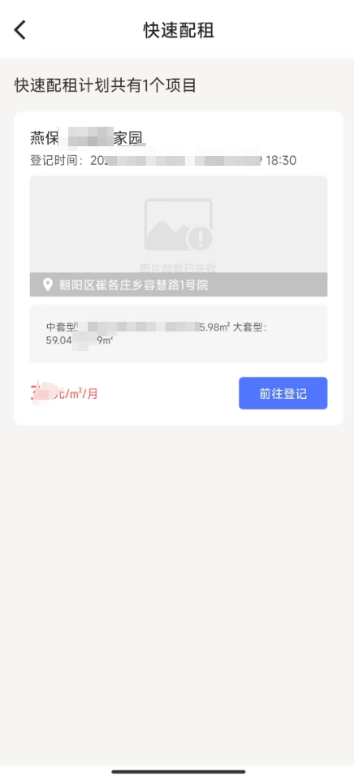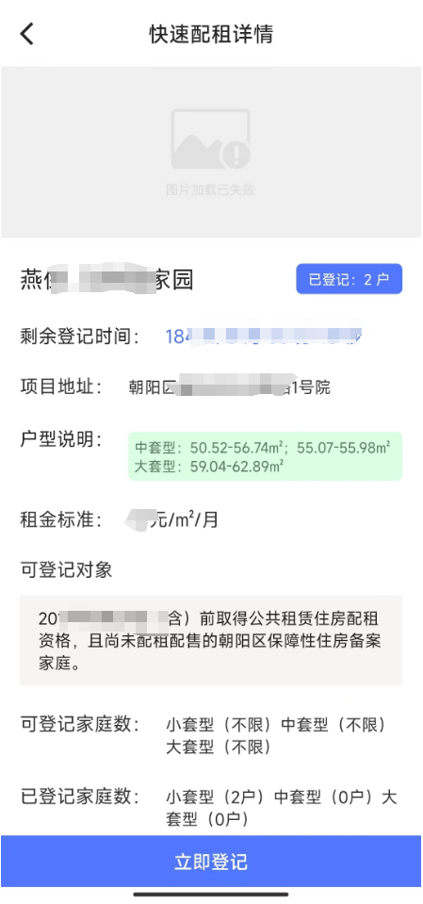

登记操作
点击对应的房源“立即登记”按钮，展示登记告知书页面，阅读后勾选“以上内容我已阅读”后可以进行确认登记操作。
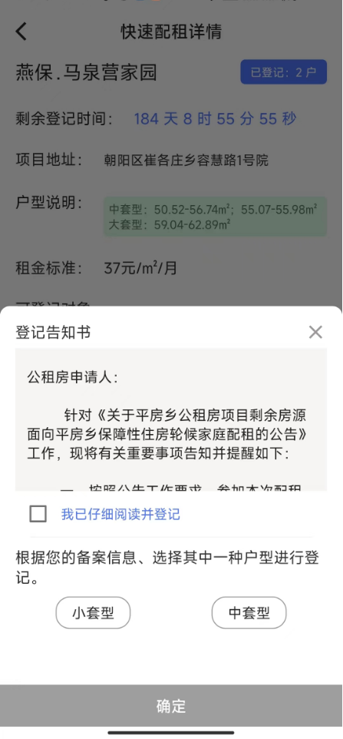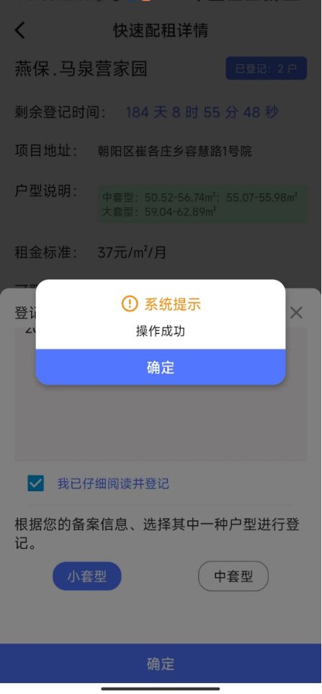

查看登记详情
入口1：进入首页中的“公租房”模块，选择“我的记录”-“配租记录”-“公共租赁住房配租记录”查看配租信息。
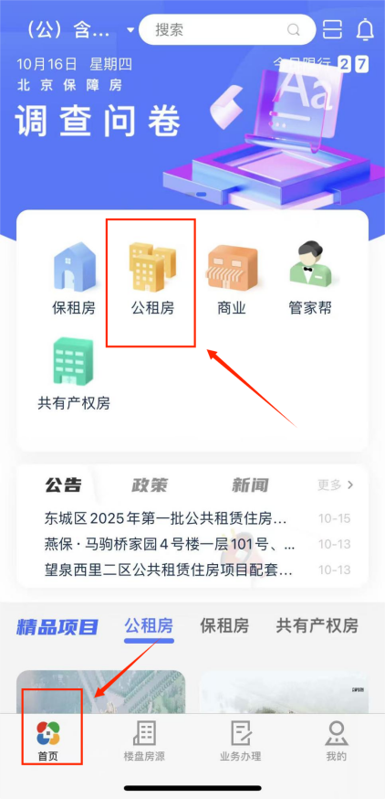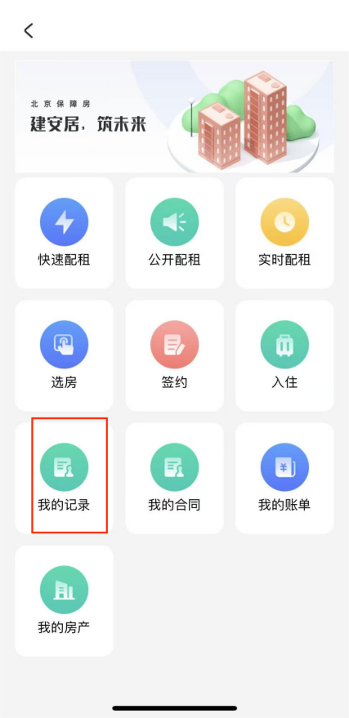
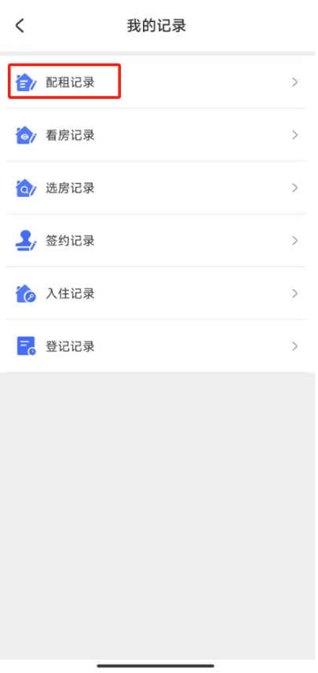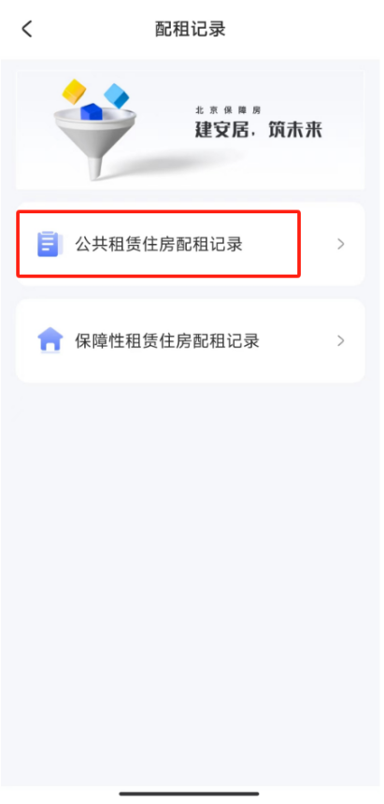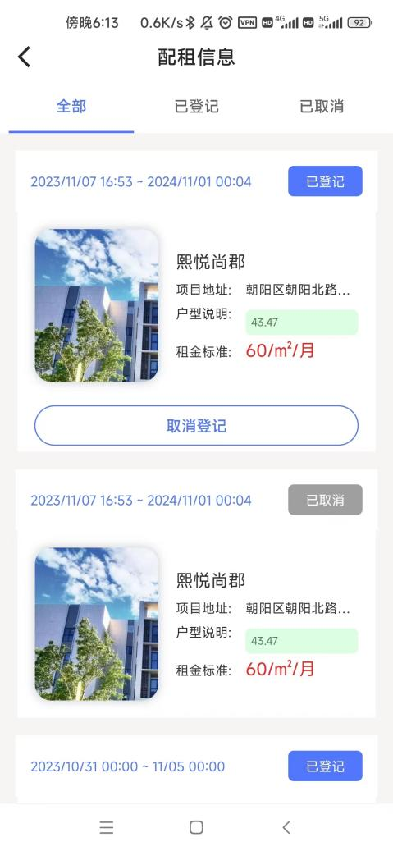

取消登记操作
点击“取消登记”按钮。校验验证码后即可完成操作。
